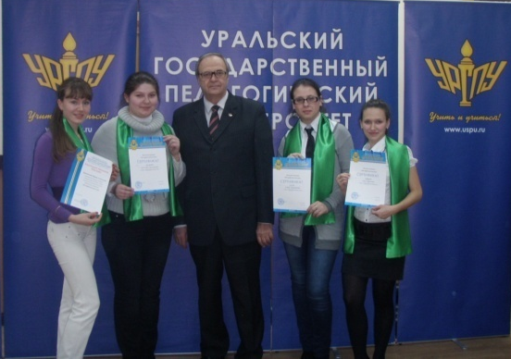
Мой профессиональный путь
10 декабря 2010 года прошёл первый тур областной олимпиады «Мой профессиональный путь». Организатором олимпиады выступил ИНСТИТУТ ПСИХОЛОГИИ «Уральского государственного педагогического университета», участниками - студенты педагогических колледжей Свердловской области. Город Серов представлял ГОУ СП(п)О СЕВЕРНЫЙ ПЕДАГОГИЧЕСКИЙ КОЛЛЕДЖ.
Марина Алексеевна Кропинова, Анастасия Бессонова, Ксения Оласюк и Ольга Кошкина с ректором «Уральского государственного педагогического университета» Б.М. Игошевым.
Олимпиада – это всегда пространство для саморазвития, выбора и повышения мотивации к профессиональной деятельности. Олимпиада, проводимая ИНСТИТУТОМ ПСИХОЛОГИИ «Уральского государственного педагогического университета», включает в себя II этапа. I этап включал конкурс «Психологический портрет талантливого педагога» и конкурс «Визитная карточка».
Конкурс «Психологический портрет талантливого педагога» прошёл заочно в рамках Форума студентов педагогических колледжей Свердловской области «Я – педагог будущего». Команда должна была представить эссе «Психологический портрет талантливого педагога» до 6 декабря. Оценивались глубина размышлений и логика изложения эссе, его содержательность и авторская позиция.
Конкурс «Визитная карточка» прошёл очно. Командам предлагалось представить себя и своё учебное заведение. Самопрезентация должна была включать слайды и краткий рассказ об участниках команды и колледже.
СЕВЕРНЫЙ ПЕДАГОГИЧЕСКИЙ КОЛЛЕДЖ достойно представили Анастасия Бессонова, Ксения Оласюк и Ольга Кошкина, студентки III курса, под руководством Марины Алексеевны Кропиновой, педагога – организатора. Итогом олимпиады стало I место в конкурсе «Психологический портрет талантливого педагога» и III место в конкурсе «Визитная карточка».
Команда выражает благодарность Эмме Борисовне Поздеевой, преподавателю современного русского литературного языка, за помощь в подготовке к конкурсу «Психологический портрет талантливого педагога», что свидетельствует о качестве профессиональной подготовленности студентов.
А мы желаем успехов команде СЕВЕРНОГО ПЕДАГОГИЧЕСКОГО КОЛЛЕДЖА в подготовке и достойно выступить во II этапе олимпиады, который будет включать в себя теоретический и практические туры. Теоретический тур содержит творческие письменные задания на темы «Я и моя профессия», «Пути достижения цели», «Ожидания от профессии». Практический тур содержит игры и индивидуальные задания, направленные на раскрытие интереса участников к личностно-профессиональному развитию, осуществлению профессиональной деятельности.
Л.С. Овсянникова, методист ИМЦ
СЕВЕРНОГО ПЕДАГОГИЧЕСКОГО КОЛЛЕДЖА

